П А М Я Т К А
Родителям (законным представителям)

Общественные отношения, возникающие при реализации прав и обязанностей родителей, либо лиц их заменяющих, и детей, урегулированы нормами Гражданского кодекса, Семейного кодекса, Административного кодекса, Уголовного кодекса Российской Федерации, права ребёнка закреплены в федеральном законе Российской Федерации от 24 июля 1998 года № 124-ФЗ «Об основных гарантиях прав ребёнка в Российской Федерации», федеральном законе Российской Федерации от 24 июня 1999 года № 120-ФЗ «Об основах системы профилактики безнадзорности и правонарушений несовершеннолетних».
Вопросы, отнесённые к ведению субъектов Российской Федерации, регулируются законами субъектов Российской Федерации.
Помимо российского законодательства права ребёнка защищены нормами международного права.
В соответствии с ч. 2 ст. 38 Конституции Российской Федерации забота о детях, их воспитание – равное право и обязанность родителей, либо лиц, их заменяющих.
В соответствии с ч. 1 ст. 147 Семейного кодекса детям, находящимся на полном государственном попечении в воспитательных учреждениях, лечебных учреждениях, учреждениях социальной защиты населения и других аналогичных учреждениях, опекуны (попечители) не назначаются. Выполнение их обязанностей возлагается на администрации этих учреждений.
В соответствии со ст.ст. 63, 64, 65 Семейного кодекса Российской Федерации обязанностью родителей, а равно лиц, их заменяющих является воспитание детей, что, в свою очередь, предполагает ответственность данных лиц, как нравственного порядка, так и предусмотренная различными отраслями законодательства:
- административно-правовая,
- гражданско-правовая,
- семейно-правовая,
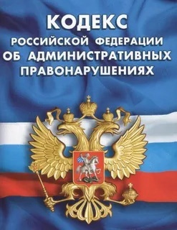
-уголовно-правовая ответственность.

Административная ответственность за неисполнение обязанностей по воспитанию, содержанию, обучению несовершеннолетнего:
Ст.5.35 КоАПРФ. - Неисполнение родителями или иными законными представителям несовершеннолетних обязанностей по содержанию и воспитанию несовершеннолетних
1. Неисполнение или ненадлежащее исполнение родителями или иными законными представителями несовершеннолетних, обязанностей по содержанию, воспитанию, обучению, защите прав и интересов несовершеннолетних - влечет предупреждение или наложение административного штрафа в размере от ста до пятисот рублей
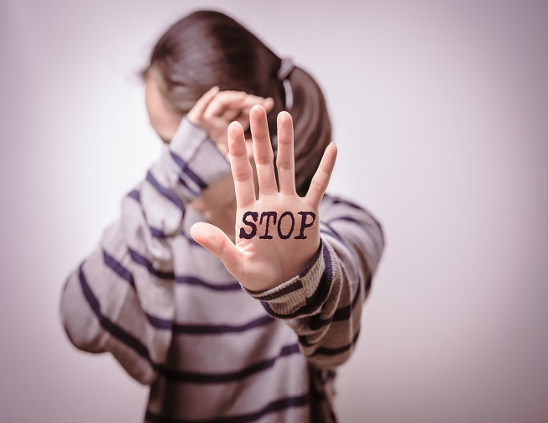
2. Нарушение родителями или иными законными представителями несовершеннолетних прав и интересов несовершеннолетних, выразившееся в лишении их права на общение с родителями или близкими родственниками, если такое общение не противоречит интересам детей, в намеренном сокрытии места нахождения детей помимо их воли, в неисполнении судебного решения об определении места жительства детей, в том числе судебного решения об определении места жительства детей на период до вступления в законную силу судебного решения об определении их места жительства, в неисполнении судебного решения о порядке осуществления родительских прав или о порядке осуществления родительских прав на период до вступления в законную силу судебного решения либо в ином воспрепятствовании осуществлению родителями прав на воспитание и образование детей и на защиту их прав и интересов, - влечет наложение административного штрафа в размере от двух тысяч до трех тысяч рублей.
3. Повторное совершение административного правонарушения, предусмотренного ч.2 настоящей статьи - влечет наложение административного штрафа в размере от четырех тысяч до пяти тысяч рублей или административный арест на срок до пяти суток.
Ст. 6.1.1 КоАП РФ – Побои. Нанесение побоев или совершение иных насильственных действий, причинивших физическую боль, но не повлекших последствий, указанных в ст.115 Уголовного кодекса Российской Федерации, если эти действия не содержат уголовно наказуемого деяния - влечет наложение административного штрафа в размере от пяти тысяч до тридцати тысяч рублей, либо административный арест на срок от десяти до пятнадцати суток, либо обязательные работы на срок от шестидесяти до ста двадцати часов.

Уголовная ответственность:
Статья 105. Убийство
1. Убийство, то есть умышленное причинение смерти другому человеку, -
наказывается лишением свободы на срок от шести до пятнадцати лет с ограничением свободы на срок до двух лет либо без такового.
Статья 106. Убийство матерью новорожденного ребенка.
Убийство матерью новорожденного ребенка во время или сразу же после родов, а равно убийство матерью новорожденного ребенка в условиях психотравмирующей ситуации или в состоянии психического расстройства, не исключающего вменяемости, -
наказывается ограничением свободы на срок от двух до четырех лет, либо принудительными работами на срок до пяти лет, либо лишением свободы на тот же срок.

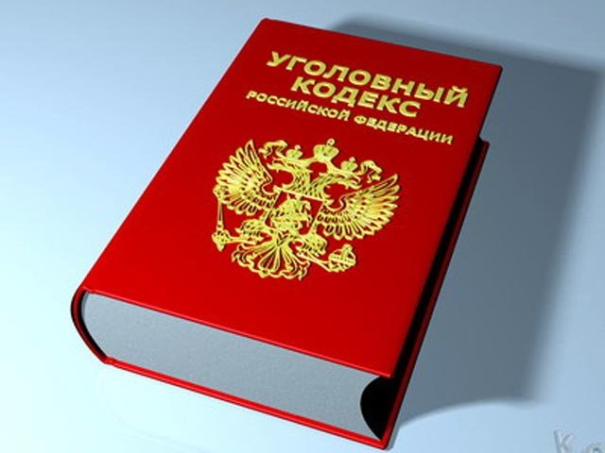

Статья 111. Умышленное причинение тяжкого вреда здоровью
1. Умышленное причинение тяжкого вреда здоровью, опасного для жизни человека, или повлекшего за собой потерю зрения, речи, слуха либо какого-либо органа или утрату органом его функций, прерывание беременности, психическое расстройство, заболевание наркоманией либо токсикоманией, или выразившегося в неизгладимом обезображивании лица, или вызвавшего значительную стойкую утрату общей трудоспособности не менее чем на одну треть или заведомо для виновного полную утрату профессиональной трудоспособности, -
наказывается лишением свободы на срок до восьми лет.



Ст.112 УК РФ. Умышленное причинение средней тяжести вреда здоровью.
1. Умышленное причинение средней тяжести вреда здоровью, не опасного для жизни человека и не повлекшего последствий, указанных в статье 111 настоящего Кодекса, но вызвавшего длительное расстройство здоровья или значительную стойкую утрату общей трудоспособности менее чем на одну треть, - наказывается ограничением свободы на срок до трех лет, либо принудительными работами на срок до трех лет, либо арестом на срок до шести месяцев, либо лишением свободы на срок до трех лет.
Вызов полиции

Ст.115 УК РФ. Причинение легкого вреда здоровью, вызвавшее кратковременное расстройство здоровья или незначительную стойкую утрату общей нетрудоспособности.
Наказание: штраф до 40000 рублей, обязательные работы или арест до 4х месяцев
Ст.116 УКРФ - Побои. Нанесение побоев или совершение иных насильственных действий, причинивших физическую боль, наказываются штрафом в размере до сорока тысяч рублей или в размере заработной платы или иного дохода осужденного за период до трех месяцев, либо обязательными работами на срок от ста двадцати до ста восьмидесяти часов, либо исправительными работами на срок до шести месяцев, либо арестом на срок до трех месяцев.
2. Те же деяния, совершенные из хулиганских побуждений, наказываются обязательными работами на срок от ста двадцати до ста восьмидесяти часов, либо исправительными работами на срок от шести месяцев до одного года, либо арестом на срок от четырех до шести месяцев, либо лишением свободы на срок до двух лет.



Ст.116.1 УК РФ. Нанесение побоев лицом, подвергнутым административному наказанию. Нанесение побоев или совершение иных насильственных действий, причинивших физическую боль, но не повлекших последствий.
Наказывается штрафом в размере до сорока тысяч рублей или в размере заработной платы или иного дохода осужденного за период до трех месяцев, либо обязательными работами на срок до двухсот сорока часов, либо исправительными работами на срок до шести месяцев, либо арестом на срок до трех месяцев.


Ст.119 УК РФ. Угроза убийством или причинение тяжкого вреда здоровью, если имелись основания опасаться осуществления этой угрозы. Наказывается обязательными работами до четырехсот восьмидесяти часов, либо ограничением свободы на срок до двух лет, либо принудительными работами на тот же срок, либо арестом на срок до шести месяцев, либо лишением свободы на срок до двух лет.
Ст.156 УК РФ. Неисполнение или ненадлежащее исполнение обязанностей по воспитанию несовершеннолетнего родителем или иным лицом, на которое возложены эти обязанности, а равно педагогом или другим работником образовательного, воспитательного, лечебного либо иного учреждения, обязанного осуществлять надзор за несовершеннолетним, если это деяние соединено с жестоким обращением с несовершеннолетним, - наказывается штрафом в размере до сорока тысяч рублей или в размере заработной платы или иного дохода осужденного за период до трех месяцев, либо лишением права занимать определенные должности или заниматься определенной деятельностью на срок до трех лет, либо обязательными работами на срок до ста восьмидесяти часов, либо исправительными работами на срок до одного года, либо ограничением свободы на срок до трех лет.

